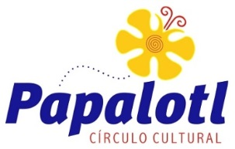
Lista de útiles escolares
5° de primaria “Rinocerontes”
Ciclo Escolar 2017-2018

- 1 paquete de 500 hojas blancas tamaño carta.
- 3 paquetes de conos desechables.
- 1 Marca texto amarillo.
  - 3 plumas una azul, una roja y una negra (para escritura en cuadernos).
- 2 lápices mirado #2 ½ marcado con su nombre.
- 1 paquete de plumones gruesos de colores.
- 1 cuerda de plástico resistente, para saltar.
- 1 juego geométrico.
- 1 borrador de migajón.
- 1 sacapuntas de plástico con depósito.
- 1 caja de colores de madera.
- 1 resistol de barra grande.
- 1 tijeras medianas.
- 1 diccionario.
- 1 estuche escolar (color liso sin personajes.).
- 1 calculadora sencilla

- 6 libretas profesionales 100 hojas
- Matemáticas (cuadrícula grande, pasta blanca)
- Español ( de rayas pasta azul rey),
- Historia y Civismo ( de rayas pasta roja)
- Geografía ( de rayas pasta naranja),
- Ciencias Naturales (de rayas pasta verde bandera)
- Inglés (pasta amarilla).
- 1 cuaderno de rayas para el Diario, forrado al gusto del niño (distinto al resto de las libretas).
- 1 libreta de tareas.
En caso de no encontrar los colores de las pastas, forrarlos con papel lustre del color que se indica y contact.

NOTAS:
Todos los materiales deberán llevar el nombre y grado del niño, los cuadernos se forrarán con contac y papel lustre del color. Los libros solamente contac. Los cuadernos y libros deberán tener su etiqueta del grupo con los siguientes datos:
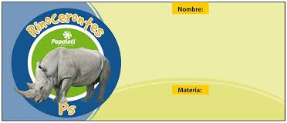
      - Los siguientes artículos se venderán en la escuela:
- Las etiquetas institucionales.
- Paquete de libros de apoyo.
- Estuche escolar.
- En el transcurso del ciclo escolar y según el proyecto a desarrollar, se le solicitará material de re-uso.
- El uniforme se portará desde el primer día de clase, TENIS TOTALMENTE NEGROS. (No rayas plateadas, no figuras, etc.), calcetas o tines blancos
- Se regresará al niño que no porte el uniforme reglamentario y completo.

